

Geachte klant,

Om u en onze medewerkers optimaal te beschermen tegen een mogelijke  Corona besmetting hebben wij de volgende maatregelen genomen of verlengd:

1. De hoofdingang van E-Care is gesloten voor afgifte van defecte toestellen en voor externe bezoekers die een afspraak hebben of willen maken met E-Care medewerkers.
2. Indien u een defect toestel wilt aanbieden voor reparatie verzoeken wij u dit te doen via onze online module, u kunt dan na registratie uw defecte toestel (wel goed verpakt) afgeven bij een DHL drop off point. Zie onderstaand hoe u dit kunt doen.
3. Komt u met een andere reden, dan verzoeken wij u het volgende nummer te bellen: 026-3193333. U kunt dan de reden van uw bezoek toelichten, waarna één van onze medewerkers de mogelijke oplossing met u zal bespreken.

Wij vragen hiervoor uw begrip,

Directie E-Care.

--------------------------------------------------------------------------------------------------------------------------------------

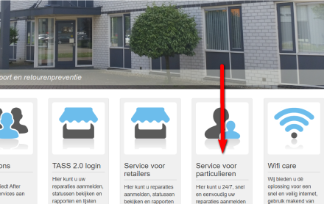Hoe kunt u onze online module benaderen:

-U gaat naar [www.e-care.nl](http://www.e-care.nl)

-Kies “service voor particulieren”

-Kies “het merk/logo “ (afhankelijk van uw defecte toestel)

-Start daarna met uw registratie, kies eerst “ik ben een consument”

-De verdere registratie wijst zich vanzelf

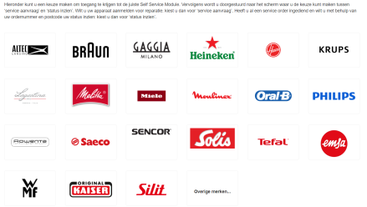(mocht u onverhoopt toch vragen hebben, kunt u altijd telefonisch contact opnemen met 026-3193333 of mailen naar [info@e-care.nl](mailto:info@e-care.nl) )